Здравствуйте, ребята. 14 октября отмечается День работников заповедного дела в России. А вы знаете кто это такие и что такое заповедники?
…. (ответы детей). Молодцы (если отвечают).

Запове́дник — участок территории (акватории), на котором сохраняется в естественном состоянии весь его природный комплекс.
А мы хотим познакомить вас с одним из известных заповедников нашей страны.
Есть в тайге сибирской нашей
Больше моря чудо-чаша
Это-озеро Байлкал
В окруженье диких скал
Заповедник основан в 1969 г. и расположен у побережья озера Байкал в центральной части хребта Хамар-Дабан. По площади Байкальский заповедник занимает 165 тыс. га, причем 1600 га занимают водоемы, леса - 117 тыс. га и оставшуюся часть высокогорья (гольцы). Заповедник отрезан от озера Байкала автострадой и Транссибирской железной дорогой.
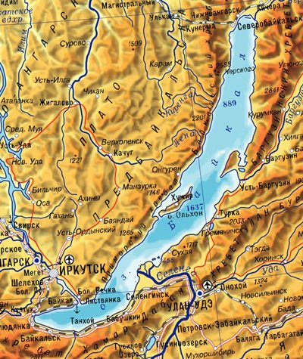
Реки, спускающиеся с вершин хребта разделяют его, образуя речные долины. Благодаря тому, что хребет имеет террасы, здесь расположены небывалой красоты горные озера с чистой и прозрачной водой. Северный склон Байкальского заповедника напоминает альпийский рельеф, со своими каньонами; южный склон более гладкий.

На климат заповедника влияет близость озера Байкал и гористость местности. Лето на прибайкальском склоне холодное, зима здесь многоснежная, Климатические условия южного склона хребта более сухой и континентальный.
От озера Байкал до северного склона хребта преобладают темнохвойные пихты и кедры. Также произрастают березовые рощи, ель, тополь, черемуха, рябина, ольха. Меньше на территории Байкальского заповедника представлены лиственные деревья - папоротники, различные ягодники, рододендроны. В высокогорный районах располагаются горные кустарники и лишайниковые тундры и субальпийские луга.
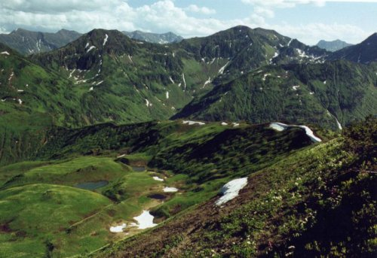
Флора южного склона хребта Хамар-Дабана резко отличается от северного склона. Здесь получили широкое распространение светлохвойная сосновая и кедровая тайга.
Фауна Байкальского заповедника представлена 37 видами млекопитающих и 260 видами птиц. В заповеднике животный мир горно-таежный. Широкое распространение получили такие виды как медведь, горностай, соболь, рысь, лисица, выдра. Из травоядных живут горный олень, марал, лось, косуля, кабан. В прибрежной части обитают заяц-беляк, белка, бурундук, высогорная полевка и северная пищуха.
Птицы представлены таежными видами, но встречаются и степные и горные. Широко распространены рябчик, каменный глухарь, тетерев, куропатка. Хищные птицы представлены черным коршуном, полевой луньей, ястребом тетеревятником, ястребиной совой. Также многочисленны птицы из отряда воробьиных: синицы, чечевица, пятнистый конек. Из отряда дроздов - сибирский дрозд, дятлы, сороки и сойки.
На высокогорных безлесых районах Байкальского заповедника кормятся щур, рогатый и полевой жаворонки, синий соловей, горный конек, каменка, на южном склоне в зарослях и чащобах живет соловей-красношейка. В скалистых районах у рек исследователи нашли колонии белопоясничных стрижей и скалистых голубей. Вдоль рек и на горных озерах гнездятся крохали, горбоносый турпан и чирок-свистунок.
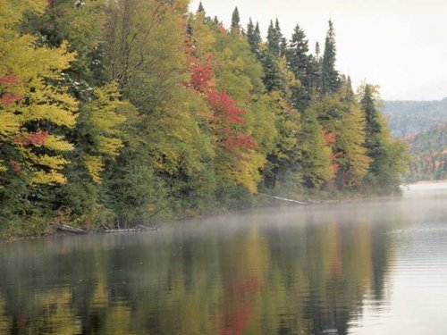
Главным направлением исследовательской деятельности ученых является изучение ландшафта Байкальского заповедника, его горно-таежный комплекс и мировой запасник пресной воды и "восьмое чудо света" - озеро Байкал.

